# 修改：

自動顯示原值,變更後欄位可修改

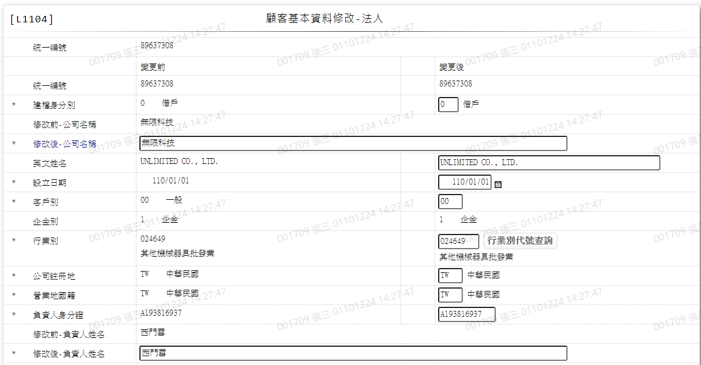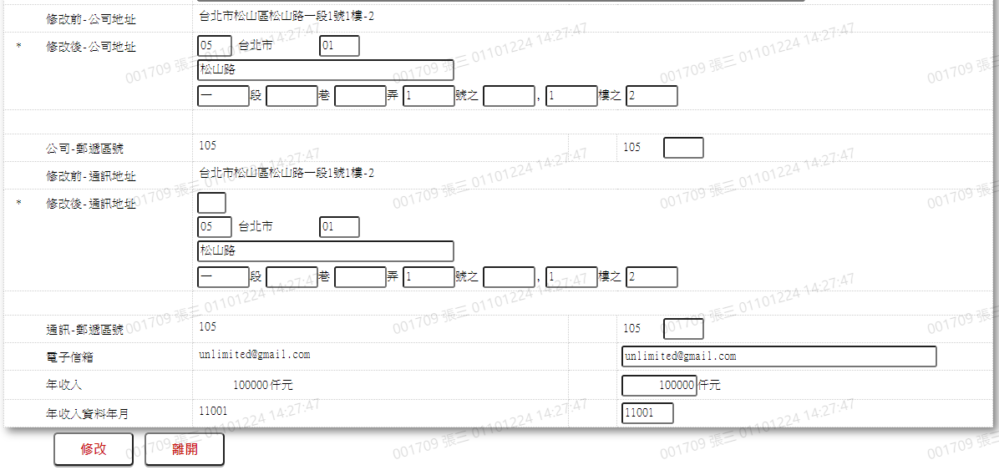

1. 修改後-公司名稱

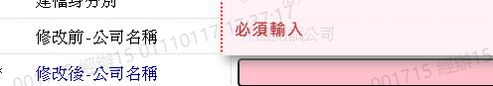

1. 英文姓名



1. 設立日期



1. 客戶別



1. 行業別

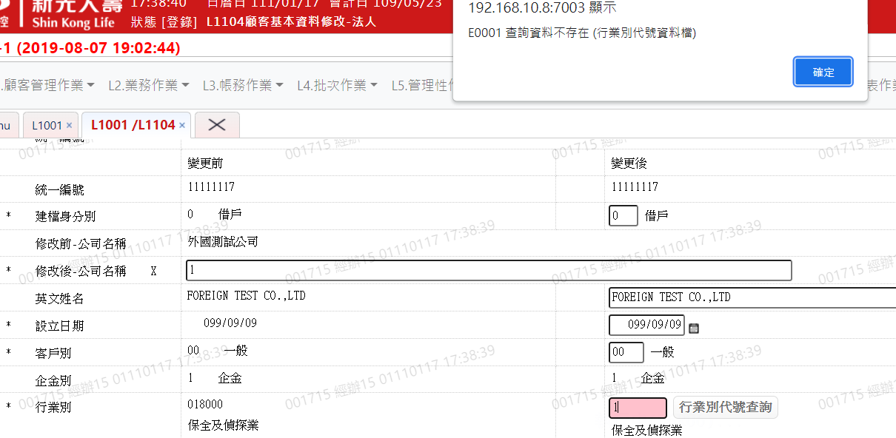

1. 公司註冊地



1. 營業地國籍



1. 負責人身分證



1. 修改後-負責人姓名



1. 修改後-公司地址

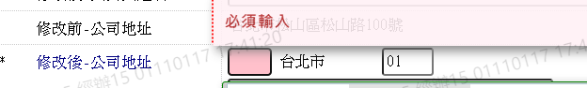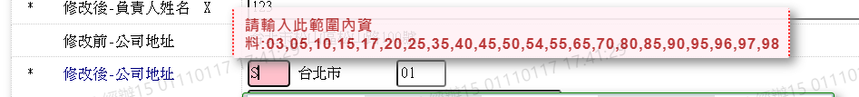

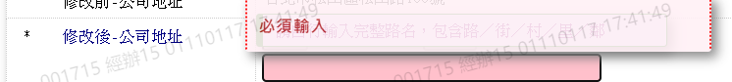

1. 公司郵遞區號



1. 修改後-通訊地址

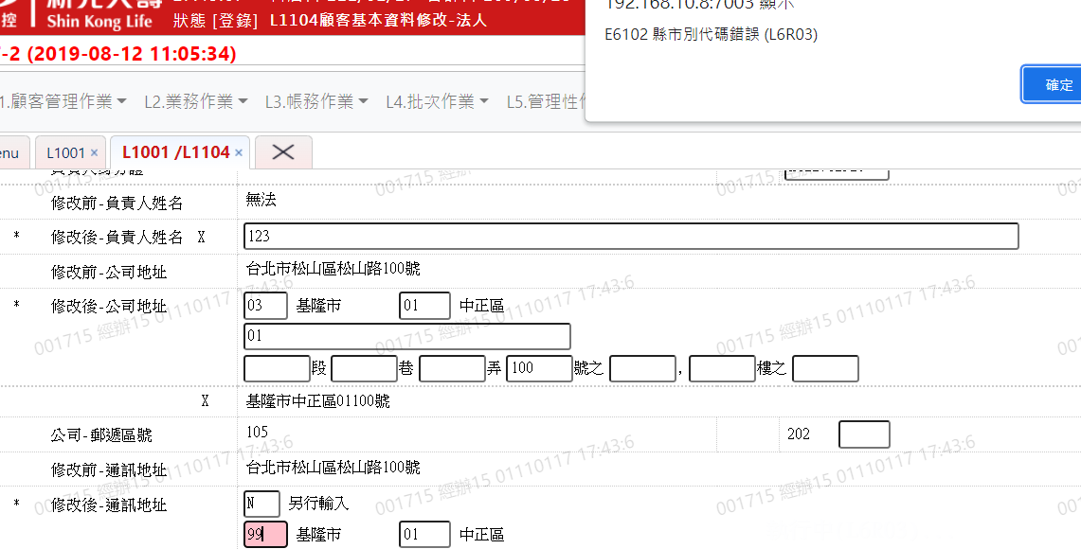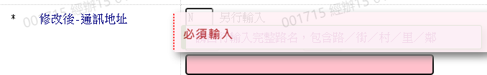

1. 通訊-郵遞區號



1. 電子信箱



1. 年收入



1. 年收入資料年月

